Металлические волноводы.

1. Монохроматическая электромагнитная волна в металлическом волноводе.

Волновод – это канал, имеющий резкие границы, вдоль которого распространяется электромагнитное излучение. Металлический волновод – это металлическая труба, произвольного сечения, пустая внутри или заполненная диэлектриком. На Рис.1 показаны металлические волноводы прямоугольного и круглого сечения.
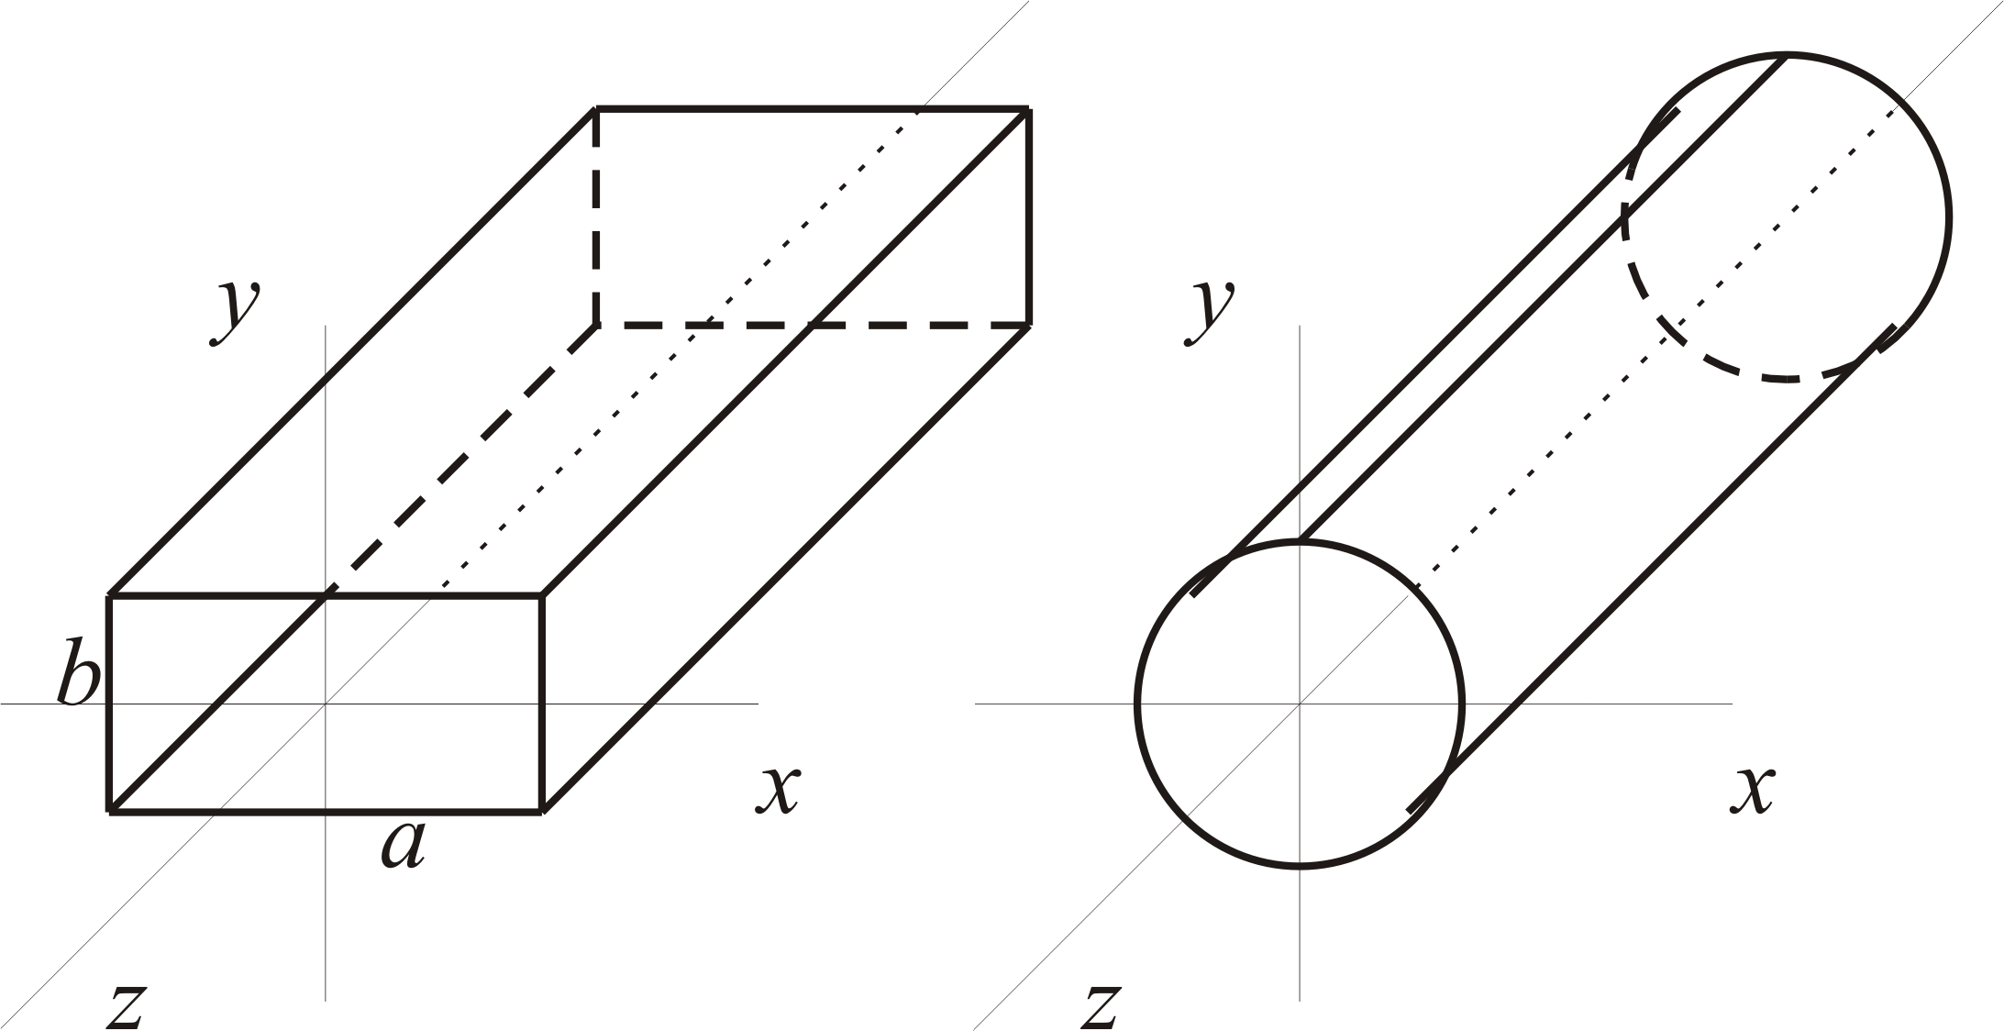
Рис.1

На Рис.1 направляющие волноводов параллельны оси z. У волновода прямоугольного сечения показаны размеры поперечного сечения a и b.
Будем рассматривать электромагнитную монохроматическую волну (волноводную моду) бегущую вдоль оси z. В этом случае электрическое и магнитное поле будем искать в следующем виде.
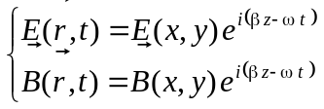 (1)
Здесь β – постоянная распространения волны в волноводе. Если знать постоянную распространения β, то можно найти длину волны излучения волноводной моды в волноводе.
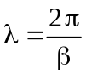 (2)
Если задана частота излучения ω, то постоянную распространения β можно найти из дисперсионного соотношения для данной волноводной моды.
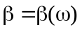 (3)
Дисперсионное соотношение (3) находится одновременно с нахождением решений уравнений Максвелла для электромагнитного поля (1) внутри волновода с заданными граничными условиями на поверхности волновода.
Если известно дисперсионное соотношение (3), то можно найти фазовую 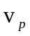 и групповую 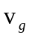 скорость волноводной моды.
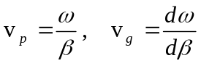 (4)
Сделаем замечание по поводу записи электрического и магнитного поля в виде (1). Здесь представлена комплексная запись электромагнитного поля. Поэтому векторы 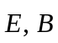 в (1) являются комплексными векторами. Если ввести вещественные векторы 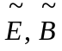, то их связь с комплексными векторами будет иметь вид.
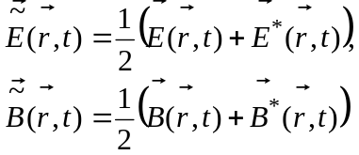
Уравнения Максвелла являются линейными дифференциальными уравнениями. Поэтому решения уравнений Максвелла можно искать как в вещественном виде, так и в комплексном виде. Конечный результат будет одним и тем же. В дальнейшем векторы будут обозначать как действительные так и комплексные векторы, если это не вызывает путаницы.
Будем считать, что внутри металлические волноводы пустые. Соответственно уравнения Максвелла для электромагнитного поля в вакууме имеют вид.
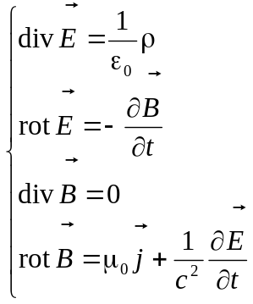 (5)
Причем учтем, что волноводная мода распространяется внутри волновода в пустом пространстве, где отсутствуют электрические заряды и токи. Если металлический волновод сделан из идеального проводника, то заряды и токи сосредоточены только на поверхности стенок волновода. Поэтому в уравнениях Максвелла (5) объемные токи и заряды надо положить равными нулю.
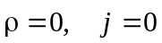 (6)
Подставим в уравнения (5) электромагнитное поле в виде бегущей волны (1). В результате система (5) принимает следующий вид.
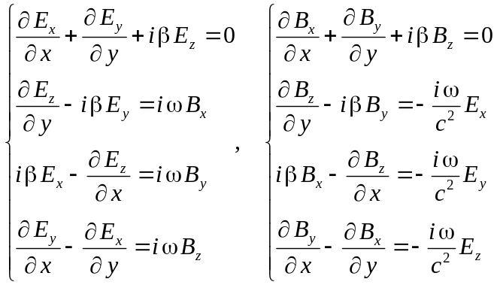 (7)
Поупражняемся в подстановке одних уравнений системы (7) в другие уравнения. Выразим из второго и третьего уравнений первой системы (7), проекции магнитного поля 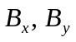. Подставим затем их в четвертое уравнение второй системы (7). Далее воспользуемся первым уравнением первой системы (7). В результате получим дифференциальное уравнение для проекции электрического поля 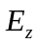.
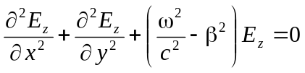 (8)
Уравнение (8) называется уравнением Гельмгольца. Так что проекция электрического поля удовлетворяет уравнению Гельмгольца. Совершенно аналогично, выражая проекции электрического поля 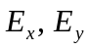 из второй системы (7), и подставляя их в четвертое уравнение первой системы, получим дифференциальное уравнение для проекции магнитного поля 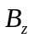.
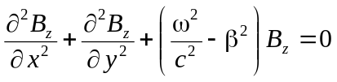 (9)
Таким образом, проекция магнитного поля тоже удовлетворяет уравнению Гельмгольца (9).
Далее взяв проекцию магнитного поля 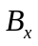 из второго уравнения первой системы (7) подставим ее в третье уравнение второй системы (7). Затем, взяв проекцию магнитного поля 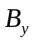 из третьего уравнения первой системы (7) подставим ее во второе уравнение второй системы (7). В результате получим следующие формулы для нахождения проекций электрического поля .

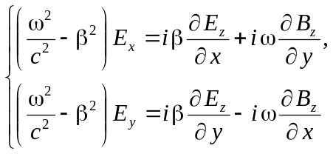 (10)
Аналогично, взяв проекцию электрического поля 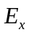 из второго уравнения второй системы (7) подставим ее в третье уравнение первой системы (7). Затем, взяв проекцию электрического поля 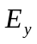 из третьего уравнения второй системы (7) подставим ее во второе уравнение первой системы (7). В результате получим следующие формулы для нахождения проекций магнитного поля .
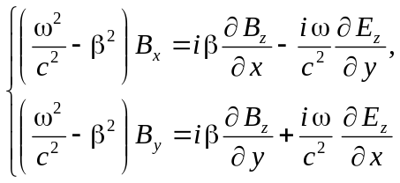 (11)
Таким образом, задача нахождения электрического и магнитного поля в волноводной моде свелась к следующей математической задаче. Имеется два уравнения Гельмгольца (8) и (9) для проекции электрического поля и проекции магнитного поля . Решив эти уравнения Гельмгольца, найдем проекции , как функции координат x и y.
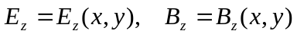 (12)
Теперь, зная проекции 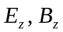, легко находим остальные проекции электрического поля 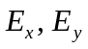 и магнитного поля 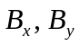 по формулам (10) и (11).
Заметим, что дифференциальные уравнения (8), (9), (10), (11) являются дифференциальными уравнениями в плоскости xy. Поэтому задача решения уравнений Максвелла сводится к 2-х мерной задаче.
Уравнения Гельмгольца (8) и (9) решаются в двухмерной области D, которая является поперечным сечением металлического волновода Рис.2.

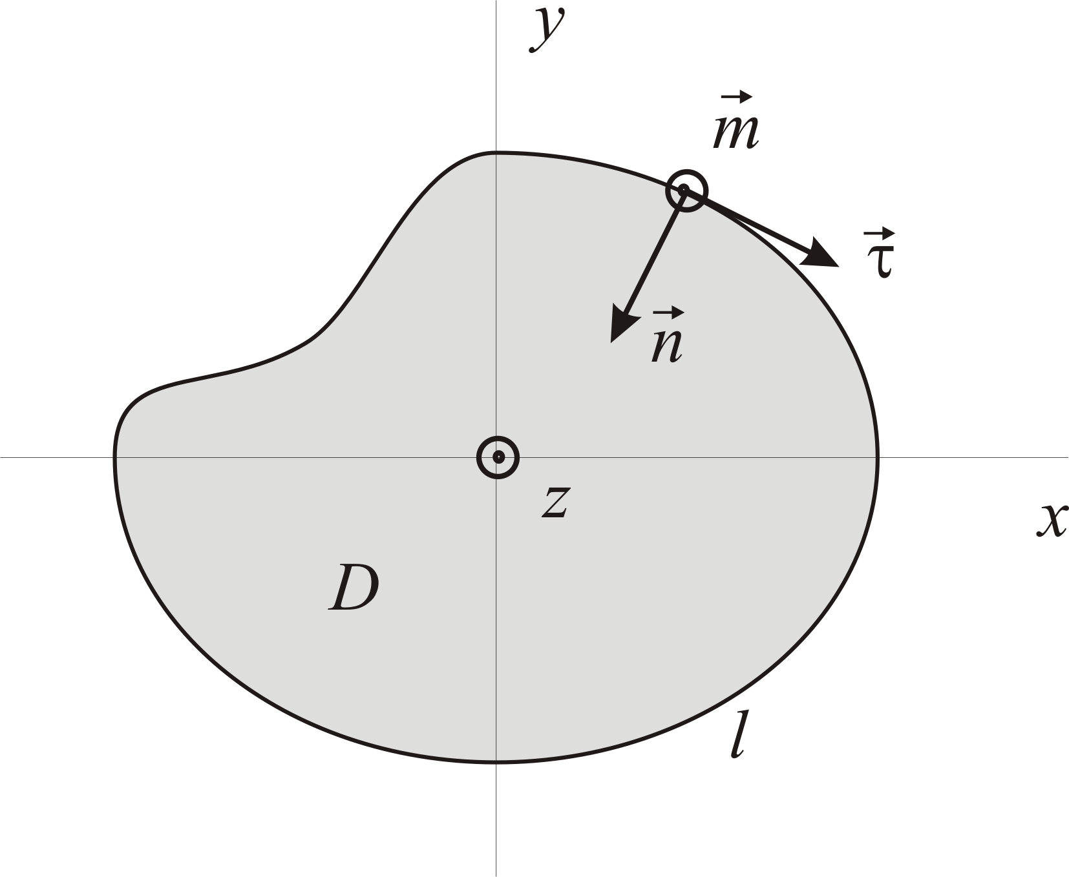
Рис.2

На Рис.2 показан контур l, который охватывает внутреннюю область волновода D. Контур l проходит по металлической поверхности волновода. В некоторой точке контура, на поверхности волновода, показана тройка взаимно перпендикулярных единичных векторов 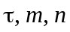. Вектор является нормалью к поверхности проводника, и направлен из металлической оболочки волновода во внутреннюю область волновода. Векторы 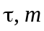 – это касательные векторы, касающиеся поверхности проводника. Вектор 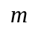 направлен вдоль оси z. На Рис.2 вектор и ось z направлены к наблюдателю, и обозначены кружками с точкой в середине.
Для нахождения определенного решения уравнений Гельмгольца (8), (9) в области D нужно знать граничные условия на контуре l. Граничные условия на контуре определяются граничными условиями для векторов электрического  и магнитного  поля на поверхности проводника.

2. Граничные условия на поверхности идеального проводника.

В первом приближении будем считать, что проводник, из которого создан волновод, является идеальным проводником. Под идеальным проводником будем понимать такой проводник, в котором отсутствуют тепловые потери при протекании по нему электрического тока. Это предположение приводит к тому, что электрический ток протекает по поверхности проводника, электрический заряд находится на поверхности проводника, а электромагнитное поле в проводнике равно нулю.
На Рис. 3 показан небольшой плоский участок поверхности идеального проводника.

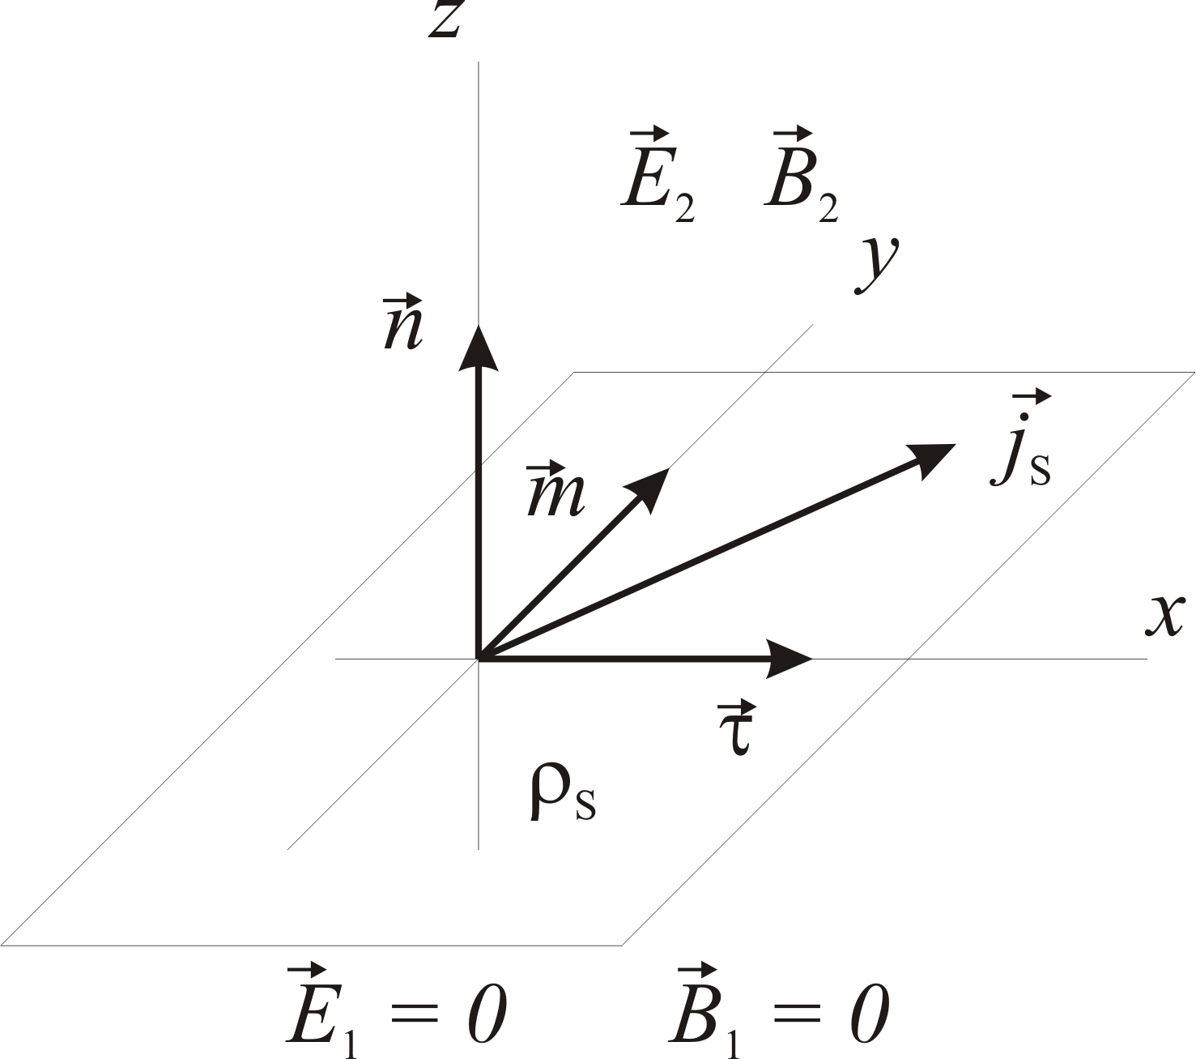
Рис.3

На Рис.3 показана система координат, где небольшой участок поверхности проводника лежит в плоскости xy. Полупространство с положительной координатой 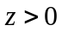 заполнено воздухом, полупространство с отрицательной координатой 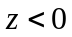 заполнено идеальным проводником. Электромагнитное поле внутри идеального проводника равно нулю 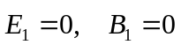. Электромагнитное поле с наружи проводника отлично от нуля 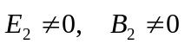.
На Рис.3 показаны три взаимно перпендикулярных единичных вектора , образующие правую тройку векторов. Вектор является нормалью к поверхности проводника, направленный из проводника во внешнюю область. Векторы – это касательные векторы, касающиеся поверхности проводника.
На Рис.3 показан также вектор поверхностной плотности электрического тока 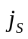. Символ 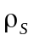 обозначает поверхностную плотность электрического заряда.
В учебниках по «Электродинамике» доказывается, что граничные условия для электрического и магнитного поля на границе раздела двух сред можно получить из уравнений Максвелла (2), записанных в интегральном виде. Эти граничные условия, на поверхности идеального проводника имеют следующий вид.
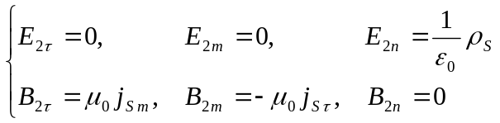 (13)
В любой точке контура Рис.2 граничные условия (13) принимают вид.
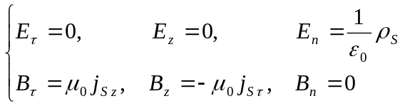 (14)

3. Волноводные моды TE и TM поляризаций.

Задача нахождения электромагнитного поля волноводной моды сводится к решению уравнений Гельмгольца (8) и (9) для проекций электрического и магнитного поля, в области D , ограниченной контуром l. Полученные решения затем подставляются в формулы (10) и (11) из которых находятся остальные проекции электрического и магнитного поля .
Уравнения Гельмгольца (8) и (9) имеют определенные решения, если на контуре l заданы определенные граничные условия для проекций . Эти граничные условия должны быть такими, чтобы найденные в результате электрическое и магнитное поле удовлетворяло граничным условиям (14) в каждой точке металлической поверхности волновода, через которую проходит контур l.
Поэтому главной задачей здесь является выбор «правильных» граничных условий на контуре l для проекций .
Обратим внимание на то, что уравнения Гельмгольца (8) и (9) совершенно не зависимы друг от друга. В одном уравнении неизвестной функцией является проекция электрического поля 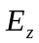, а во втором проекция магнитного поля 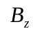. Поэтому возникает идея рассмотреть два случая, где за основу берется одно из уравнений Гельмгольца.
В первом случае берем за основу уравнение Гельмгольца (8), а проекцию магнитного поля на ось z полагаем равной нулю 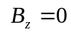. Такую волноводную волну (моду) называют TM – волной.
Во втором случае берем за основу уравнение Гельмгольца (9), а проекцию электрического поля на ось z полагаем равной нулю 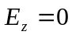. В этом случае волноводную моду называют TE – волной.
Как показывает анализ дифференциальных уравнений (8), (9), (10), (11) и граничных условий (14), в металлическом волноводе с идеальными проводящими стенками, возможно существование двух независимых TM и TE поляризаций у волны бегущей вдоль волновода.
Это означает, что можно возбудить в волноводе одну волну TM поляризации, или одну волну TE поляризации. Можно также возбудить две волны с разной поляризацией. Результирующая волна будет суперпозицией этих волн. Однако надо иметь в виду, что постоянные распространения 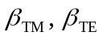 у волн с разной поляризацией, вообще говоря, разные. Отсюда следует, что скорости волн (4) с разной поляризацией тоже разные. Поэтому здесь нет места обычной интерференции двух волн.
Рассмотрим волноводную моду, у которой проекция магнитного поля на ось z равна нулю, а проекция электрического поля на ось z отлична от нуля.
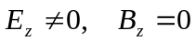 (15)
Волноводную моду с такой поляризацией называют TM – волной. То есть, волной с поперечным магнитным полем (transverse magnetic field). Другое название такой моды это E – волна. То есть волна, у которой продольная составляющая электрического поля отлична от нуля.
В этом случае используем уравнение Гельмгольца (8) с соответствующим граничным условием на контуре l. Запишем это уравнение и граничное условие.
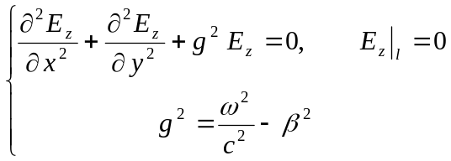 (16)
Уравнения (10), (11) в этом случае примут вид.
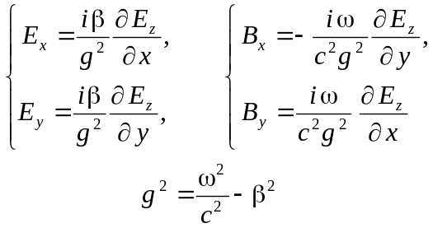 (17)
Отметим, что из (17) вытекает перпендикулярность векторов электрического и магнитного поля в TM волноводной моде. Действительно, скалярное произведение этих векторов равно нулю.
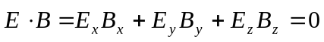 (18)
Рассмотрим волноводную моду, у которой проекция электрического поля на ось z равна нулю, а проекция магнитного поля на ось z отлична от нуля.
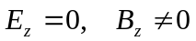 (19)
Волноводную моду с такой поляризацией называют TE – волной. То есть, волной с поперечным электрическим полем (transverse electric field). Другое название такой моды это H – волна. То есть волна, у которой продольная составляющая магнитного поля отлична от нуля.
В этом случае используем уравнение Гельмгольца (9) с соответствующим граничным условием на контуре l. Запишем это уравнение и граничное условие.
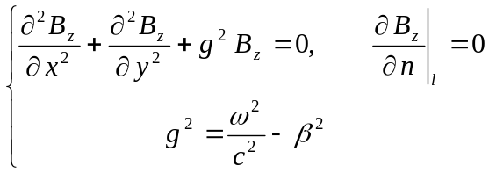 (20)
Уравнения (10), (11) в этом случае примут вид.

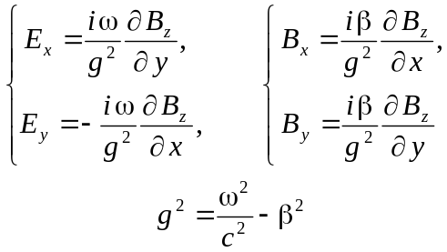 (21)
Здесь, так же как и выше, надо отметить, что из формул (21) вытекает перпендикулярность векторов электрического и магнитного поля в TE волноводной моде. Действительно, легко проверить, что скалярное произведение этих векторов равно нулю.
(22)

4. Нахождение волноводных мод с помощью потенциалов Герца.

Выше было показано, что системы уравнений (16), (17) и (20), (21) могут быть использованы для нахождения TM и TE волноводных мод. Однако для описания электромагнитного излучения чаще применяется другой подход, основанный на использовании электрического и магнитного потенциалов Герца.
В теории электромагнитных полей доказывается, что для описания излучения можно ввести электрический 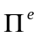 и магнитный 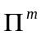 потенциалы Герца, которые удовлетворяют дифференциальным уравнениям, описывающим излучение, и связанные с электрическим и магнитным полем определенными соотношениями.
Так, для электрического потенциала Герца имеем следующие уравнения.
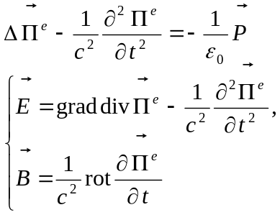 (23)
Здесь 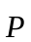 - вектор электрической поляризации излучающей системы.
Аналогично, для магнитного потенциала Герца имеем следующие уравнения.

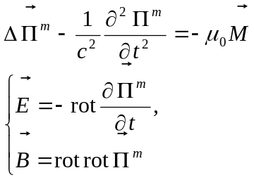 (24)
Здесь 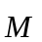 - вектор магнитной поляризации излучающей системы.
Оказывается, что волноводные моды TM поляризации могут быть описаны электрическим потенциалом Герца, а моды TE поляризации могут быть описаны магнитным потенциалом Герца.
Анализ показывает, что для описания волноводных мод вполне достаточно рассмотреть векторные потенциалы Герца с одной продольной составляющей.
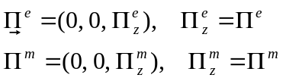 (25)
Электрическое и магнитное поле рассматривается в виде монохроматической волны бегущей вдоль волновода (1). В таком же виде будем рассматривать векторные потенциалы Герца.
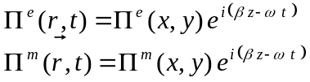 (26)
Рассмотрим описание волноводной TM моды с помощью электрического потенциала Герца. Подставляя формулы (26), (25) в уравнения (23) и полагая отсутствие источников излучения внутри волновода 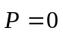, получаем систему уравнений для описания электромагнитного поля TM волноводной моды.
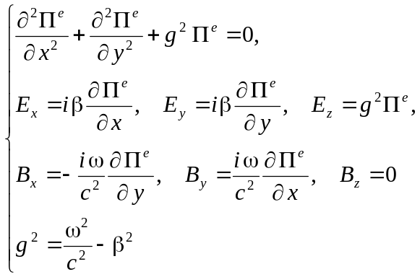 (27)
Из уравнений (27) видно, что электрический потенциал Герца в системе единиц СИ имеет размерность Вольт - метр.
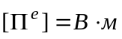

Анализ граничных условий (14) на металлической поверхности волновода и системы уравнений (27), показывает, что для выполнения условий 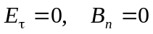, необходимо потребовать выполнения следующего условия.
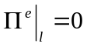 (28)
Первое уравнение в системе (27) является уравнением Гельмгольца для электрического потенциала Герца. Это уравнение решается в области D Рис.2 с граничным условием (28) в каждой точке границы l.
Рассмотрим картину электромагнитного поля в плоскости xy. В этой плоскости будем рассматривать двухмерные векторы электрического и магнитного поля.
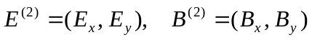 (29)
Используя формулы (27) найдем скалярное произведение векторов электрического и магнитного поля.
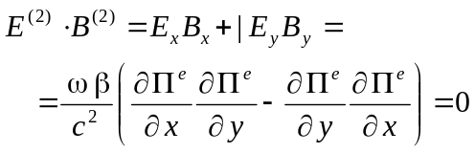 (30)
Скалярное произведение (30) равно нулю. Это означает, что вектор электрического поля 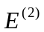 перпендикулярен вектору магнитного поля 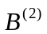. Поэтому линии электрического поля и магнитного образуют семейство взаимно перпендикулярных линий.
Кроме того, из формул (27) видно, что вектор электрического поля пропорционален градиенту электрического потенциала Герца 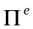.
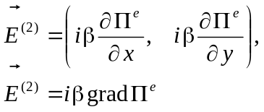 (31)
Отсюда приходим к выводу, что линиями магнитного поля являются эквипотенциальные линии.
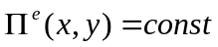
Линии электрического поля определяются градиентом к этим эквипотенциальным линиям. На Рис.4 показано семейство линий электрического и магнитного поля в поперечном сечении волновода.

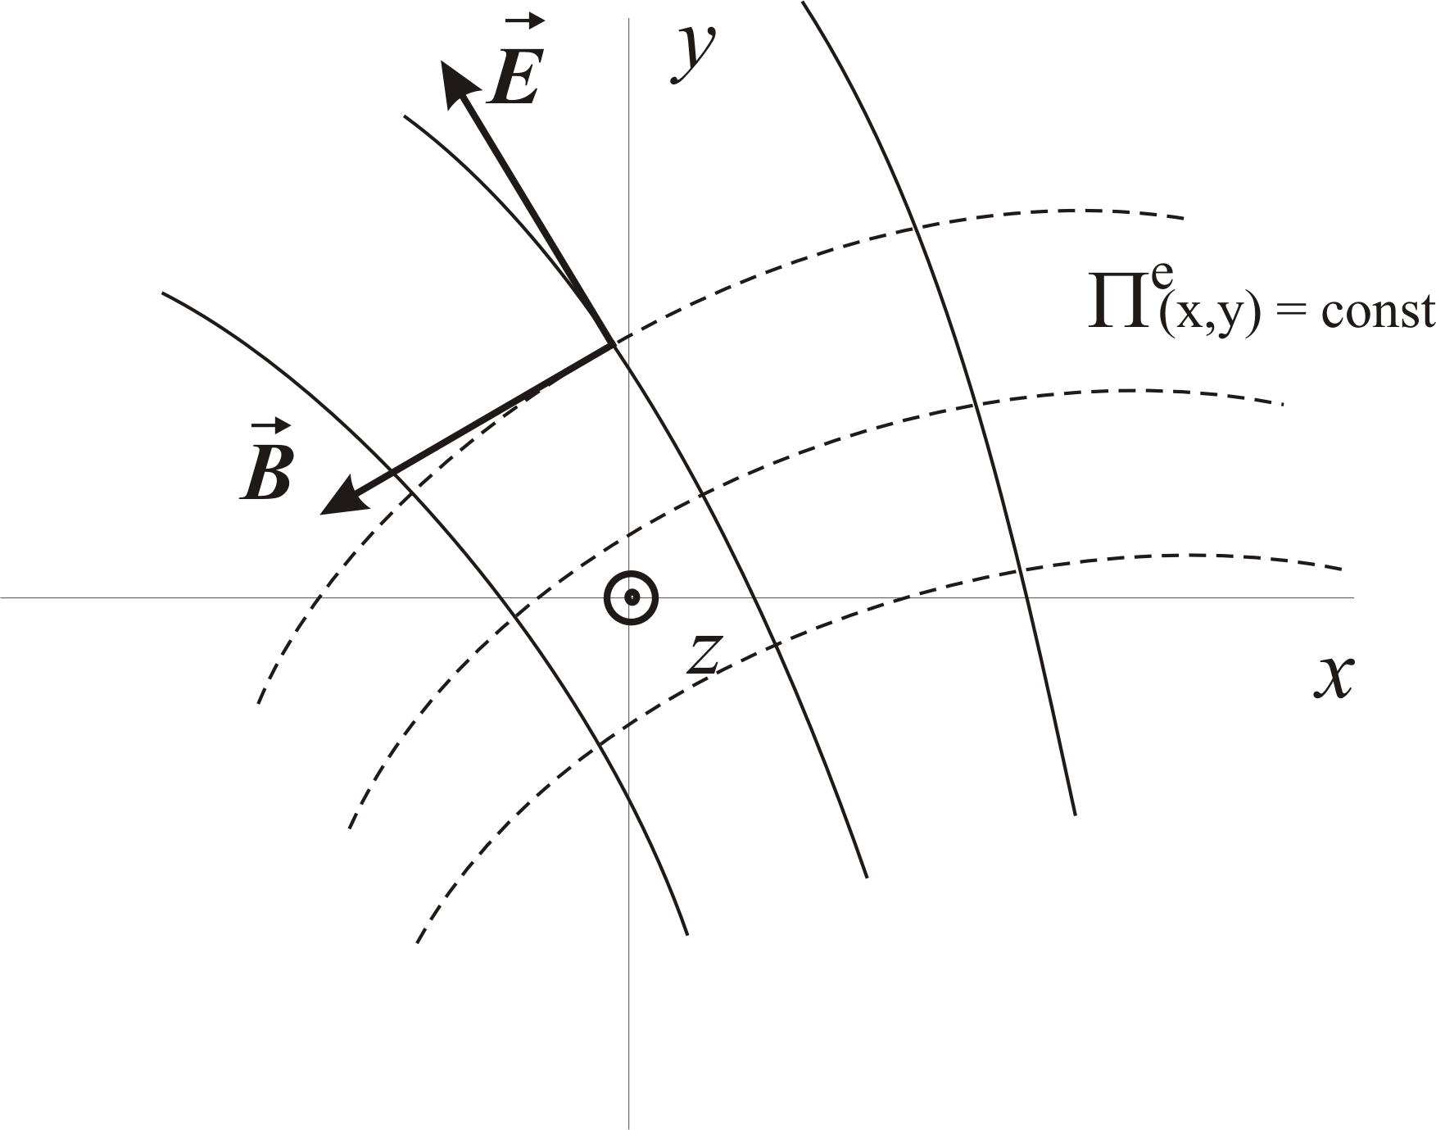
Рис.4
На Рис.4 линии электрического поля обозначаются сплошными линиями, а линии магнитного поля обозначаются пунктирными линиями.
Рассмотрим описание волноводной TE моды с помощью магнитного потенциала Герца. Подставляя формулы (26), (25) в уравнения (24) и полагая отсутствие источников излучения внутри волновода 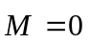, получаем систему уравнений для описания электромагнитного поля TE волноводной моды.
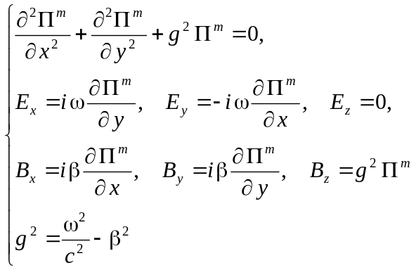 (32)
Из уравнений (32) видно, что магнитный потенциал Герца в системе единиц СИ имеет размерность Тесла – метр в квадрате.
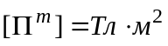
Анализ граничных условий (14) на металлической поверхности волновода и системы уравнений (32), показывает, что для выполнения условий , необходимо потребовать выполнения следующего условия.
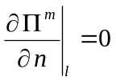 (33)

Первое уравнение в системе (32) является уравнением Гельмгольца для магнитного потенциала Герца. Это уравнение решается в области D Рис.2 с граничным условием (33) в каждой точке границы l.
Используя формулы (32) найдем скалярное произведение векторов электрического и магнитного поля в плоскости xy.
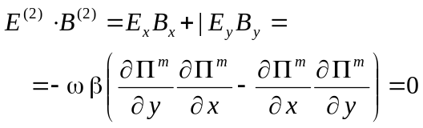 (34)
Скалярное произведение (34) равно нулю. Это означает, что вектор электрического поля перпендикулярен вектору магнитного поля . Поэтому линии электрического поля и магнитного образуют семейство взаимно перпендикулярных линий.
Кроме того, из формул (32) видно, что вектор магнитного поля пропорционален градиенту магнитного потенциала Герца 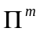.
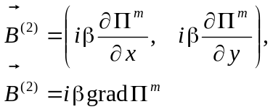 (35)
Отсюда приходим к выводу, что линиями электрического поля являются эквипотенциальные линии.
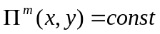 (36)
Линии магнитного поля определяются градиентом к этим эквипотенциальным линиям. На Рис.5 показано семейство линий электрического и магнитного поля в поперечном сечении волновода.

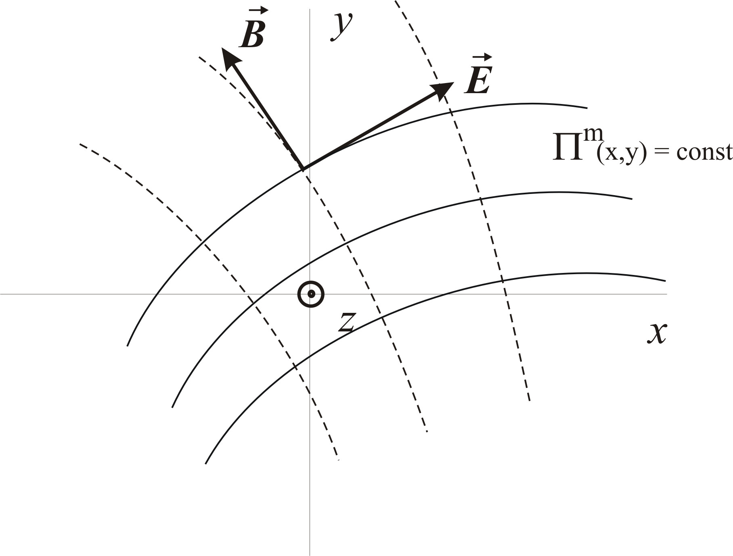
Рис.5

5. Вектор Пойнтинга волноводной моды.

Вектор Пойнтинга – это вектор плотности потока энергии электромагнитного поля. Вектор Пойнтинга определяется следующей формулой.
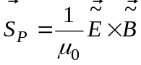 (37)
В формуле (3.88) 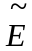 и 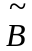 – это действительные векторные поля. Надо заметить, что во многих физических соотношениях электромагнитные поля можно применять в комплексном виде. Однако, если речь идет об энергетических соотношениях, то здесь нужно использовать поля только в действительном виде. Поэтому если рассматриваются поля в комплексном виде, то прежде чем подставить их в формулу (37) необходимо эти поля представить в действительном виде.
Волноводные моды в формуле (1) представлены в комплексном виде. Представим эти поля в действительном виде.
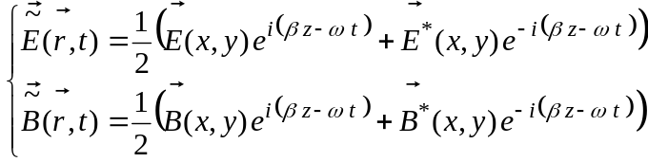 (38)
Подставляем поля (38) в формулу для вектора Пойнтинга (37). Получаем следующее соотношение.
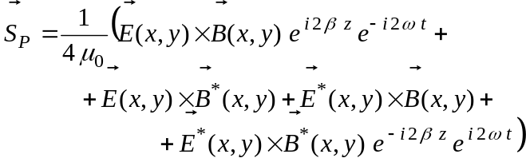 (39)
В формуле (39) есть члены, которые от времени не зависят, а есть члены, которые меняются по закону синуса или косинуса с частотой 2ω. Если частота колебаний достаточно высокая, то обычные приборы типа вольтметра, амперметра эти колебания не отслеживают, а измеряют усредненные характеристики. Поэтому обычно энергетические характеристики электромагнитного поля усредняют по времени за один период колебания.
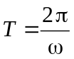 (40)
Процедура усреднения некоторой функции времени f(t) за период колебания T состоит в вычислении следующего интеграла.
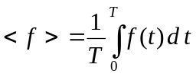 (41)
Если функция f не зависит от времени, то усредненное значение совпадает с самой функцией.
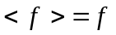 (42)
Рассмотрим усреднение комплексной экспоненты в формуле (39).
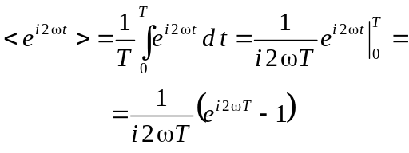 (43)
Используем в соотношении (43) формулу Эйлера. В результате получаем значение экспоненты.
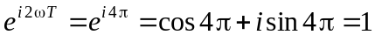 (44)
Подставляем (44) в формулу (43) и находим, что среднее значение комплексной экспоненты равно нулю.
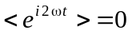 (45)
Взяв комплексное сопряжение от обеих частей уравнения (45) получаем аналогичное соотношение для среднего значения комплексно сопряженной экспоненты.
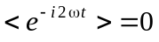 (46)
Теперь производим усреднение вектора Пойнтинга в формуле (39). В результате получаем формулу для среднего значения вектора Пойнтинга.
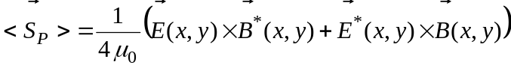 (47)
Выразим усредненный вектор Пойнтинга через потенциалы Герца. Используем формулу (47). Поставим в нее электрическое и магнитное поле TM моды из формул (27), и в результате получим вектор Пойнтинга TM волноводных мод.
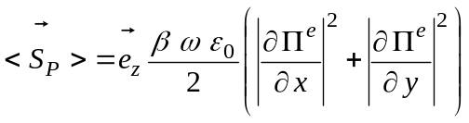 (48)
Аналогично с помощью формул (32) и (47) получаем вектор Пойнтинга для TE волноводных мод.
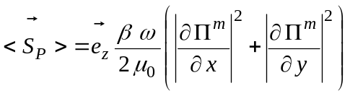 (49)

В формулах (48), (49) 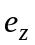 – единичный вектор, направленный вдоль оси z. Поэтому вектор Пойнтинга направлен вдоль оси волновода, а это означает, что электромагнитная энергия переносится вдоль волновода.
При выводе формул (48), (49) учтена связь между электрической постоянной ε₀, магнитной постоянной μ₀ и скоростью света в вакууме c.
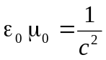 (50)
Эти физические величины имеют следующие значения: c = 2.997925⋅10⁸ м/с, μ₀ = 4π⋅10⁻⁷ Г/м (Генри на метр), ε₀ = 8.854185⋅10⁻¹² Ф/м (Фарада на метр).
Физический смысл вектора Пойнтинга – это плотность потока энергии, или, другими словами, энергия переносимая электромагнитной волной через единицу площади в единицу времени. Поэтому размерность вектора Пойнтинга будет следующей.
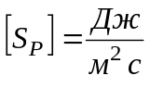
Поток энергии P в волноводе можно найти, интегрируя вектор Пойнтинга по поперечному сечению волновода S.
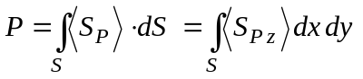 (51)
Поток энергии, переносимый волноводной модой имеет размерность мощности.
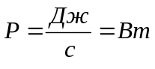
Физическую величину P в литературе, поэтому называют по-разному. Например, поток энергии переносимый электромагнитной волной ЭМВ, мощность переносимая ЭМВ, мощность электромагнитного излучения.

